**Второе видео.**

**Настройка DNS.**

**Необходимо установить host (apt install host)**

**Пропишем на всех машинах в папочке resolv.conf DNS адреса. На ISP И CLI адрес 3.3.3.1(это адрес ISP) а на остальных машинах 192.168.103.200(это адрес SRV)(при переключении интерфейсов на NAT настройки в resolv.conf слетают и их надо прописать заного)**

**DNS на SRV**

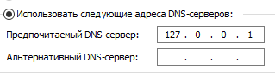

**DNS на WEB-L**

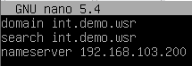

**DNS на RTR-L**



**DNS на ISP**

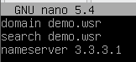

**DNS на CLI**

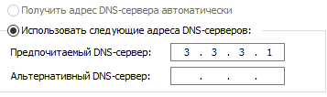

**DNS на RTR-R**

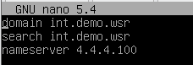

**DNS на WEB-R**

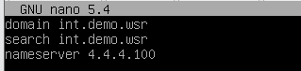

**Заходим на машину ISP**



Далее устанавливаем пакеты bind9,dnsutils, bind9utils и chrony(пакет на синхрон времени).(важно после установки удалять добавленный интерфейс NAT0



Посмотри статус bind9



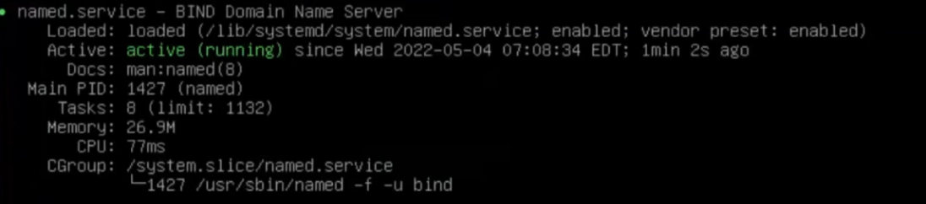

Далее необходимо отредактировать файл



Первое это кому мы будем отвечать на вопросы, any означает всем.



Второе означает что мы не будем никого опрашивать.



Следующие чьи вопросы мы будем разрешать.(все)



Следующий параметр будет проверять является ли данный DNS сервер разрешённым.



Последний параметр это будем ли мы отвечать на вопросы ipv6



Так должно всё выглядить

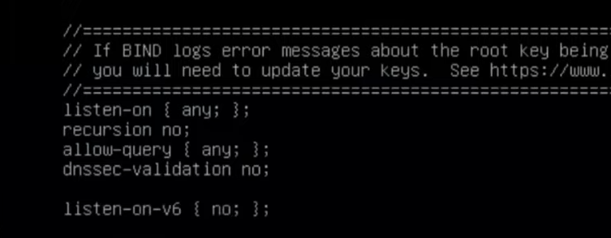

Перейдём ко второму файлу который отвечает за зоны которые у нас будут описанны.



Указываем название зоны



затем указывает тип зоны master т.к. мы являемся хозяином этой зоны.



Будем сообщать об этой зоне DNS серверу указываем адрес (4.4.4.100).



Далее опишем файл где будет описанна наша зона demo.wsr.



Конечный вид файла.

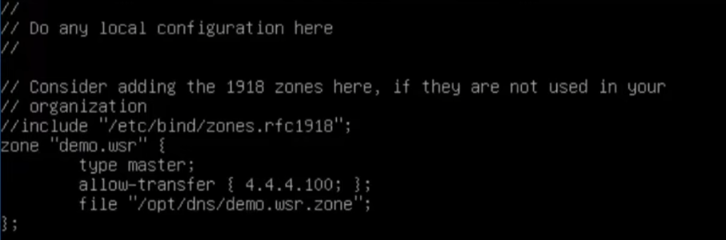

Далее создадим файл который мы ранее описали.

Создаём директорию где будет файл. 

Копируем шаблон файла чтобы не писать всё руками.



Далее необходимо разрешить чтение этого файла системой.(665 даёт права на исполнение и на чтение.)



Далее меняем параметры безопасности, нам необходимо добавить право на чтение файла для того что бы наши файлы могли читать приложения.



Нам необходимо добавить строчку которая будет разрешать чтение и запись во все файлы которые будут в этой директории.

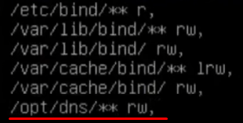

Перезапустим апармор.



Проверим статус апармора.

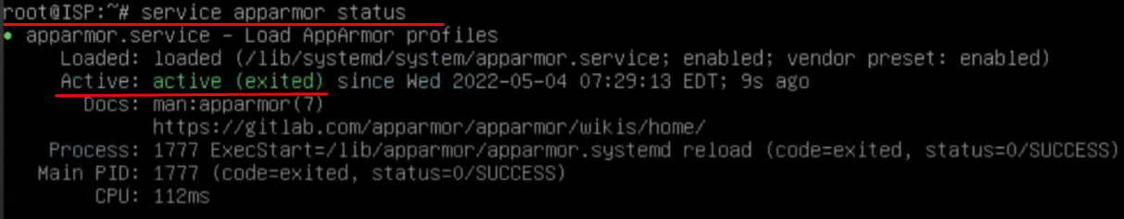

Далее зайдём наш файл зон.



Редактируем файл до такого виды.

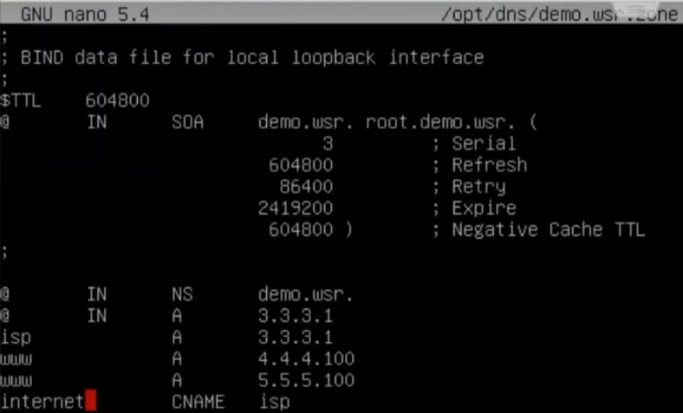

Проверяем работоспособность.





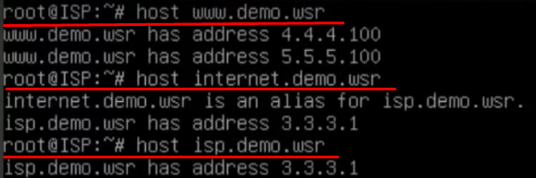

Теперь посмотрим работу со стороны клиента.

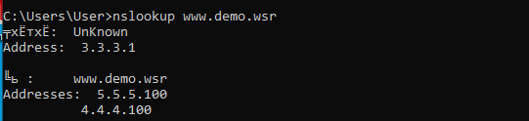

**Настройка DNS на SRV.**

(Он сказал что у него настроен домен я хз нужен ли он )

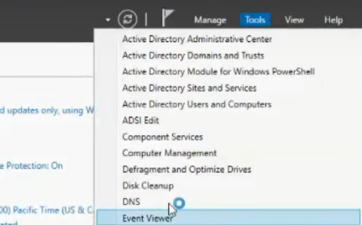

Создаём новую реверсную зону.

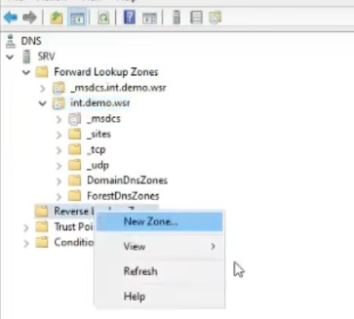

Всё пропускаем и указываем зону.

Нам необходимо создать две зоны.

1

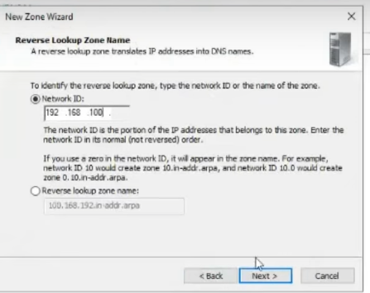

2

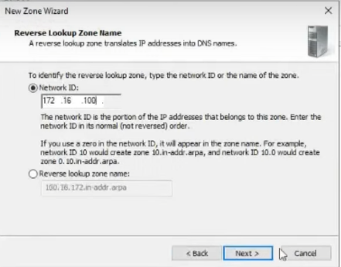

Создадим запись WEB-L и WEB-R так же RTR-L и RTR-R.

(свои адреса 103 важно смотри)

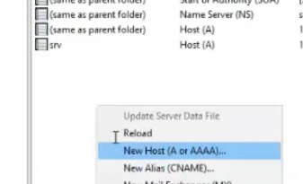

WEV-L

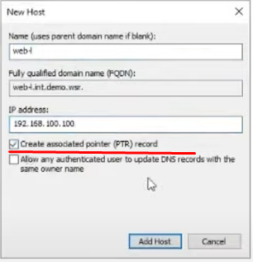

WEV-R

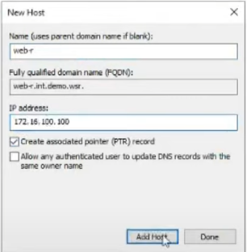

RTR-L

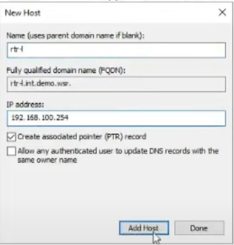

RTR-R

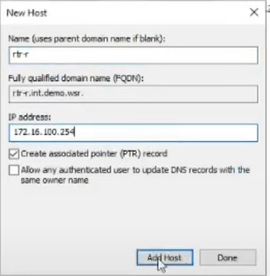

Далее создаём 2 CNAME.

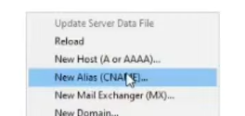

NTP

Дожен ссылать на SRV.

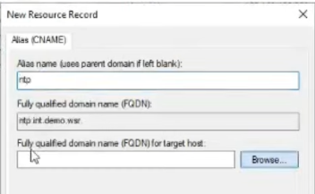

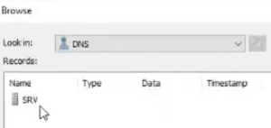

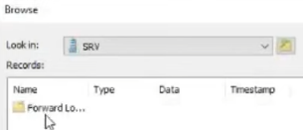

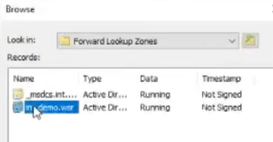 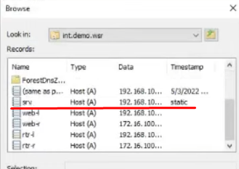

DNS

Ссылается на SRV.

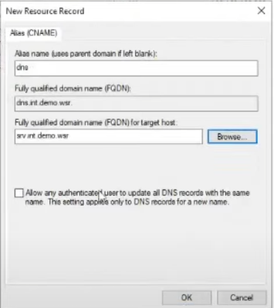

Смотрим пропортис.

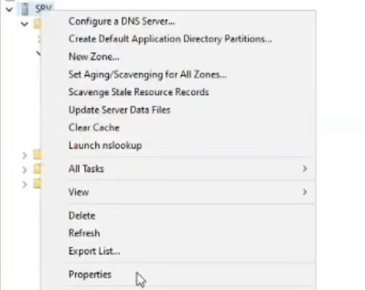

Там смотрим от кого мы будем получать другие зоны.

Записи которые там удаляем.

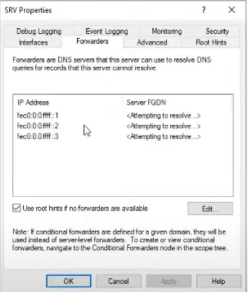

И создаём свою запись.

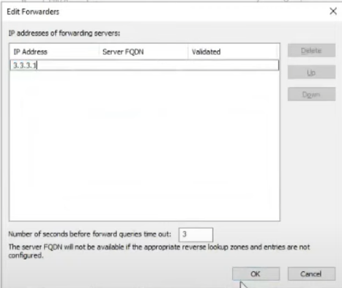

Зайдём на WEV-L и проверим работоспособность.

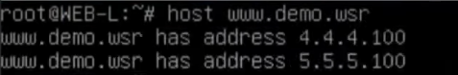

Это означает что всё разрешилось и работает.

Через NMTUI можно проверить какой у нас прописался dns serve. Должно быть так.(необходимо указать везде адреса DNS)

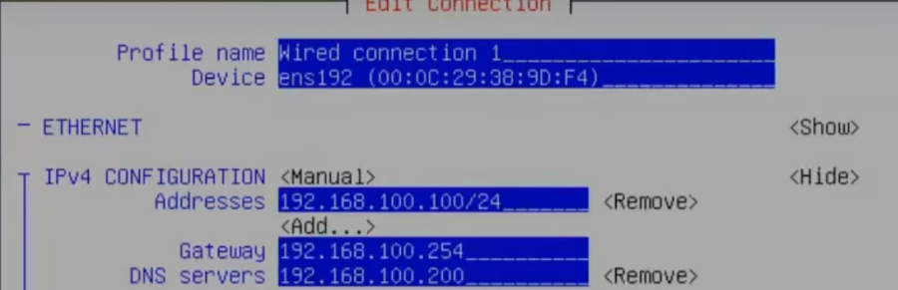

Далее проверим запустится ли SRV,WEB-R,WEB-L.

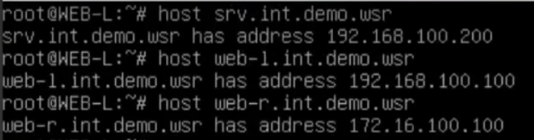

Зайдём на WEV-R и проверим работоспособность.

Через NMTUI можно проверить какой у нас прописался dns serve. Должно быть так.

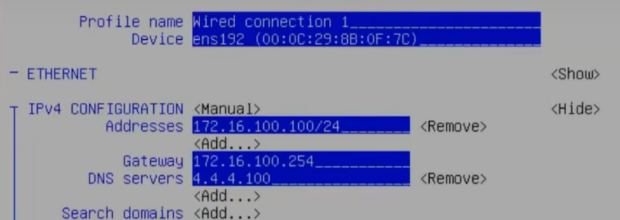

Далее проверим запустится ли RTR-R,WEB-L

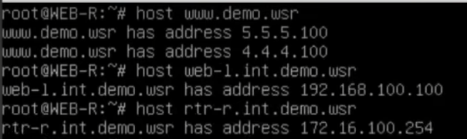

DNS работает! МБ